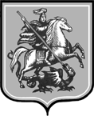
ДЕПАРТАМЕНТ ОБРАЗОВАНИЯ ГОРОДА МОСКВЫ
ЮГО-ВОСТОЧНОЕ ОКРУЖНОЕ УПРАВЛЕНИЕ ОБРАЗОВАНИЯ
государственное БЮДЖЕТНОЕ ОБЩЕобразовательное учреждение ГОРОДА МОСКВЫ «ШКОЛА № 2110 «МНОГОПРОФИЛЬНЫЙ ОБРАЗОВАТЕЛЬНЫЙ КОМПЛЕКС «МАРЬИНО»
109651, Москва, Батайский проезд, дом 21, тел./факс (499) 357-72-11
ОКПО 13150899, ОГРН 1147746962285, ИНН 7723918412, КПП 772301001
E-mail: sch2110@mail.ru Сайт: http://sch2110.mskobr.ru/

Международный интернет-конкурс
«Страницы семейной славы 2015»

Сочинение «Военные дороги солдата»
о боевом пути
ветеранов Великой Отечественной войны

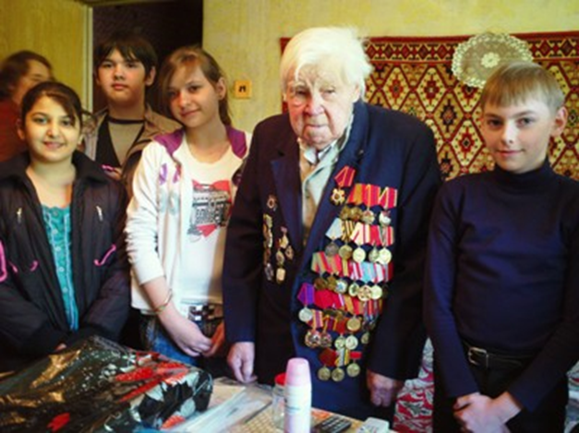

Выполнила работу:
ученица 10 «М» класса
ГБОУ « Школа № 2110
«МОК « Марьино»
Самарина Марина

Учителя-консультанты:
Шамрина Е.А.
Недосеко С.Н.,

Москва 2015 год

Военные дороги солдата

Быстро летит время. В памяти стираются воспоминания о прошедших годах. Всё меньше становится среди нас ветеранов Великой Отечественной войны. Войны, в которой варварская идеология стремилась подмять под себя народы мира, уничтожить многие из них. Мое сочинение основано на воспоминании ветерана и посвящается человеку, который достойно и мужественно перенес тяготы войны, которому в сентябре 2014 года исполнилось 103 года.
Андреев Дмитрий Алексеевич родился в семье сапожника 17 сентября 1911 года в селе Державино Бузулукского уезда Самарской области. В родном селе он окончил 4 класса.
Только после Великой Отечественной войны смог продолжить свое обучение в вечерней школе и получить среднее образование. В юношеские годы помогал отцу в его ремесле, а с пятнадцати лет пришлось пробивать дорогу в будущее самому.
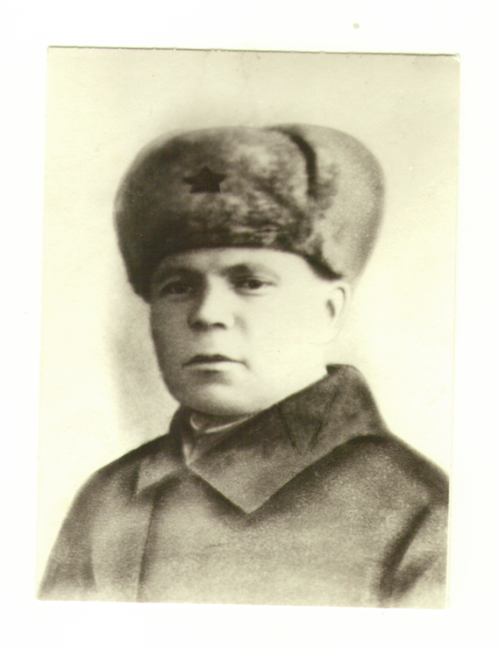
В 1921 году пережил страшный голод. Дмитрий Алексеевич рассказывал, что в то время вымерла большая часть жителей села. Только профессия отца спасла семью от голодной смерти. В 1933 году, а в те годы призывали в армию юношей в 22 года, Андреев не прошел медицинскую комиссию по зрению и не служил в армии.
В годы Великой Отечественной войны была объявлена всеобщая мобилизация. Дмитрий Алексеевич был призван в ряды Советской Армии 23 июня 1941года. Был зачислен на 4-х месячные курсы санитарных инструкторов, после чего направлен санинструктором в батарею отдельного артиллерийского дивизиона 59 – ой отдельной стрелковой бригады, которая была сформирована в Саратовской области.
В середине декабря 1941 года батарея в составе бригады была переброшена на Волховский фронт в распоряжение 2-й ударной армии. В первый бой батарея вступила 13 января 1942 года. В то время войска Волховского фронта осуществили Любанскую наступательную операцию, целью которой было прорвать кольцо Ленинградской блокады. Алексей Дмитриевич вспоминает: « 20-21 января 1942 года за поселок Спасская Полесь шли тяжелые бои…»
Противник оказывал упорное сопротивление. Войска 2-ой ударной армии оказалась в «мешке». В апреле 1942 года немцы «закрыли горловину мешка». Солдаты оказались в окружении. Снабжение боеприпасами и продовольствием, которое доставлялось в основном самолетами, с каждым днем ухудшалось: часть продуктов и боеприпасов, сброшенных с самолета, пропадали в непроходимых болотах. Весной солдаты были вынуждены полностью перейти на подножный корм: ели траву, кору деревьев, останки убитых и павших лошадей, пили березовый сок, варили хвою. В середине мая армия начала отступать назад к Мясному бору, чтобы выйти из окружения. По лесисто - болотистой местности голодные, измученные солдаты и командиры тащили на себе пушки, амуницию, снаряжение. А кольцо все сжималось и сжималось. К концу июня 1942 года местность простреливалась насквозь во всех направлениях. Всем стало понятно, что если солдаты ночью на 25-е июня 1942 года не выйдут из окружения - то окажутся в плену. Но приказа командира на выход из окружения этой ночью не было. Днем 24-го июня 1942 года в дивизион пришел майор из другой части и сказал: «Кто желает выйти из окружения, то сбор в 22:00 часов в назначенном месте». Солдаты понимали, что им, голодным и изможденным, придется идти 5-7 километров по болотистой местности, под непрерывным огнем врага, практически безоружными. Как и другие, Дмитрий Алексеевич считал, что если есть хоть малейший шанс остаться в живых – надо его использовать, а если погибнуть – то это все равно лучше, чем плен. Андрееву пришлось бросить лишние вещи: шинель, шапку, котелок, флягу, письма, санитарную сумку (почти пустую), карабин без патронов и каску, оставить при себе только красноармейскую книжку и партбилет, которые он зашил под подкладку телогрейки.
Движение отряда началось с наступлением темноты. Дмитрий Алексеевич как санинструктор шел с медсанротой бригады. Продолжался артиллерийский обстрел территории, был убит врач, Дмитрия Алексеевича ударило по каске осколком вражеской мины. Он потерял сознание. Очнулся, когда рота была уже далеко. Примкнул к другим группам, шедшим в затылок друг другу по грудь в воде, мокрым, грязным, обессиленным. Раненые падали и просили, чтобы их пристрелили. Несколько раз натыкались на немецкие заслоны. Но на рассвете им удалось выйти к расположению советских войск, преодолев 6-7 километров «Долины Смерти», как ее сейчас называют. Немногим удалось выйти тогда из окружения. За несколько дней Дмитрий Алексеевич стал седым. После выхода из окружения он попал в госпиталь, но не по ранению, а потому, что был сильно истощен. Врачи поставили диагноз: авитаминоз и белковое голодание. Потерял зубы, тело было покрыто пятнами. После лечения был признан годным к военной службе в тылу, поэтому с сентября 1942 года служил в тыловых частях. Был определен в запасной полк, который готовился для пополнения армии.
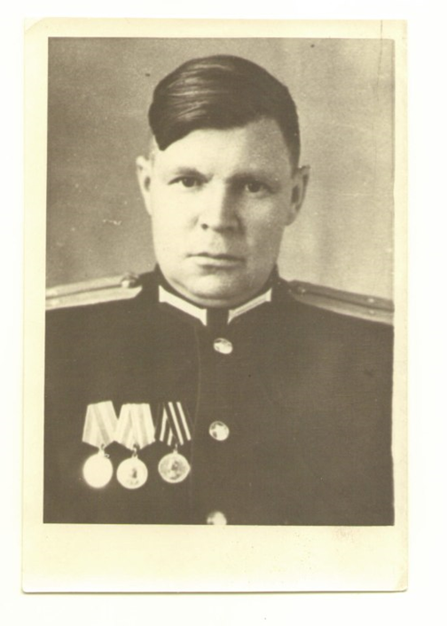
В 1944 году Андреев Дмитрий Алексеевич поступил в Ленинградское военное училище, в котором проучился 11 месяцев. Курсанты, а их было 200 человек, окончили училище досрочно, как раз перед войной с Японией. Дмитрий Алексеевич был направлен на Дальний Восток – в город Хабаровск. Война с Японией была недолгой: началась 9 августа 1945 года, а закончилась 2 сентября 1945 года. По окончанию войны в плен попало более 600 тысяч японцев. Дмитрий Алексеевич служил в охране лагерей (они были разбросаны по всему Дальнему Востоку) для пленных японцев. Прослужил там до 1950 года, до тех пор, пока пленные не были отправлены на родину. В 1969 году Дмитрий Алексеевич уволился из армии в запас в звании майор и переехал в Подмосковье. Вспоминая все пережитое, он говорил: «За свою долгую жизнь я много повидал, многое пережил и прошел тяжелые испытания. Выдержал три голодовки. В детстве я рос слабым ребенком, постоянно задыхался и болел. В юности все юноши сдавали нормы ГТО, а я не мог выполнить и сдать ни один норматив. Это какое- то чудо, что я жив до сих пор».
Оглядываясь на прожитые годы, ветеран войны уверен, что в любой ситуации всегда надо владеть собой, сохранять стойкость и отвагу, беречь народные традиции и их приумножать, дорожить своей Родиной, быть бдительным и беречь мир, не допускать войны.
Андреев Дмитрий Алексеевич - инвалид Отечественной войны 2 степени.
Ветеран награжден орденом Отечественной войны 1 степени,
медалями «За боевые заслуги», «За победу над Германией», «За победу над Японией» и имеет 17 юбилейных медалей.
В нашей школе в мае 1995 года был открыт военно-исторический музей «России верные сыны». Его создание было приурочено к знаменательной дате в жизни нашего народа – 50- летию Победы над фашистской Германией в Великой Отечественной войне 1941-1945 годов. Для более точного, достоверного освещения и изложения исторических эпизодов, фактов войны, актив военно-исторического музея обратился к ветеранам Великой Отечественной войны, проживающих в районе Марьино. Одним из таких ветеранов, с которым установилась тесная связь, был ветеран Великой Отечественной войны - Дмитрий Алексеевич Андреев. С большим энтузиазмом он включился в работу школьного музея, что позволило в полной мере использовать его богатейший опыт и знания как участника событий военного времени. С 1995 года по настоящее время Дмитрий Алексеевич был постоянным гостем нашей школы: проводил беседы, участвовал в мероприятиях, посвященных Великой Отечественной войне, был незаменимым консультантом школьного музея.
Учащиеся школы постоянно поддерживали связь с ветераном, поздравляли его с праздниками. По просьбе Дмитрия Алексеевича школьники оказывали посильную помощь ветерану: настроили электронную книгу, починили наушники, настроили программы в компьютере и выполняли другие мелкие поручения. В последние годы жизни Дмитрий Алексеевич был одиноким и всегда был рад учащимся нашей школы. К большому сожалению, Андреева Дмитрия Алексеевича сейчас с нами уже нет (он скончался в январе 2015 года). Актив школьного военно-исторического музея «России верные сыны» благодарен ветерану за большую проведенную работу в деле патриотического воспитания подрастающего поколения, гордится и помнит.
В сочинении приведен лишь один пример мужества и стойкости верного солдата своей Родины. Учащиеся школы благодарны ветерану за то, что смогли услышать и узнать о событиях военных лет, понять, какой ценой досталась Победа нашему народу, прикоснуться к военной истории нашей страны. Дмитрий Алексеевич, как и все участники Великой Отечественной войны, уверен, что героические подвиги солдат и офицеров всегда будут вдохновлять новые поколения молодых людей, воинов на самоотверженные поступки, достойные Славы их отцов и дедов. Память о тех, кто защищал нашу Родину, не должна быть предана забвению.

